Lampiran 1
LEMBAR INFORMASI

Kepada
Yth. Bapak/Ibu
Di tempat

Saya mahasiswa Politeknik Kesehatan Kemenkes Malang Program Studi DIII Keperawatan Malang yang sedang dalam proses penyelesaian tugas akhir sebagai syarat kelulusan di Politeknik Kesehatan Kemenkes Malang Program Studi DIII Keperawatan Malang. Oleh karena itu, mohon kesediaan dan keikhlasannya untuk menjadi responden pada penelitian saya. Tujuan penelitian ini untuk mengidentifikasi Perkembangan Tekanan Darah Pada Lansia Hipertensi Setelah Melaksanakan Senam Hipertensi di Wilayah Kerja Puskesmas Dinoyo Kota Malang. Untuk maksud tersebut kami harap kesediaan untuk mengikuti latihan senam hipertensi selama 12x pertemuan dalam kurun waktu 4 minggu..
Data yang diberikan hanya digunakan untuk keperluan penelitian. Kerahasiaan identitas Bapak/Ibu akan dijamin sepenuhnya.
Atas bantuan dan perhatiannya saya sampaikan terimakasih.
Responden  Tn. S  Lampiran 2 | Malang, 10 Februari 2020  Hormat saya,  Alifia Septiarini  NIM. P17210171013
SURAT PERSETUJUAN
(INFORMED CONSENT)
Dengan ini menyatakan bahwa :

Nama : Tn S

Umur : 65 tahun

Alamat : Kertoraharjo

Setelah mendapat penjelasan serta mengetahui manfaat dan tujuan penelitian yang berjudul “Perkembangan Tekanan Darah Pada Lansia Hipertensi Setelah Melaksanakan Senam Hipertensi di Wilayah Kerja Puskesmas Dinoyo Kota Malang” , menyatakan (setuju / tidak setuju)* diikutsertakan dalam penelitian dan melakukan senam hipertensi secara mandiri meskipun peneliti tidak melakukan pengamatan secara langsung dengan catatan apabila sewaktu-waktu dirungikan dalam bentuk apapun berhak membatalkan persetujuan surat ini, saya percaya informasi yang saya berikan terjamin kerahasiaannya.
Peneliti  Alifia Septiarini  NIM. P17210171013 | Malang, 10 Februari 2020  Responden  Tn S
*) Coret yang tidak perlu
Lampiran 1
LEMBAR INFORMASI

Kepada
Yth. Bapak/Ibu
Di tempat

Saya mahasiswa Politeknik Kesehatan Kemenkes Malang Program Studi DIII Keperawatan Malang yang sedang dalam proses penyelesaian tugas akhir sebagai syarat kelulusan di Politeknik Kesehatan Kemenkes Malang Program Studi DIII Keperawatan Malang. Oleh karena itu, mohon kesediaan dan keikhlasannya untuk menjadi responden pada penelitian saya. Tujuan penelitian ini untuk mengidentifikasi Perkembangan Tekanan Darah Pada Lansia Hipertensi Setelah Melaksanakan Senam Hipertensi di Wilayah Kerja Puskesmas Dinoyo Kota Malang. Untuk maksud tersebut kami harap kesediaan untuk mengikuti latihan senam hipertensi selama 12x pertemuan dalam kurun waktu 4 minggu..
Data yang diberikan hanya digunakan untuk keperluan penelitian. Kerahasiaan identitas Bapak/Ibu akan dijamin sepenuhnya.
Atas bantuan dan perhatiannya saya sampaikan terimakasih.
Responden  Ny. SK | Malang, 10 Februari 2020  Hormat saya,  Alifia Septiarini  NIM. P17210171013

Lampiran 2
SURAT PERSETUJUAN
(INFORMED CONSENT)
Dengan ini menyatakan bahwa :

Nama : Ny SK

Umur : 60 tahun

Alamat : Kertopamuji

Setelah mendapat penjelasan serta mengetahui manfaat dan tujuan penelitian yang berjudul “Perkembangan Tekanan Darah Pada Lansia Hipertensi Setelah Melaksanakan Senam Hipertensi di Wilayah Kerja Puskesmas Dinoyo Kota Malang” , menyatakan (setuju / tidak setuju)* diikutsertakan dalam penelitian dan melakukan senam hipertensi secara mandiri meskipun peneliti tidak melakukan pengamatan secara langsung dengan catatan apabila sewaktu-waktu dirungikan dalam bentuk apapun berhak membatalkan persetujuan surat ini, saya percaya informasi yang saya berikan terjamin kerahasiaannya.
Peneliti  Alifia Septiarini  NIM. P17210171013 | Malang, 10 Februari 2020  Responden  Ny. Sk
*) Coret yang tidak perlu
Lampiran 3
LEMBAR WAWANCARA
Perkembangan Tekanan Darah Pada Lansia Hipertensi Setelah Melaksanakan Senam Hipertensi di Wilayah Kerja Puskesmas Dinoyo Kota Malang.
Hari/tanggal wawancara :
Waktu wawancara :
Pewawancara :
- Identitas Klien
Nama :
Umur :
Jenis Kelamin :
Pendidikan terakhir :
Pekerjaan :
Alamat :
- Daftar pertanyaan
Pertanyaan yang menunjukkan sikap bahwa peneliti melibatkan diri kedalam kehidupan klien
- Selamat pagi bapak/ibu, bagaimana kabarnya hari ini ?
Jawab..............................................................................................................
Jelaskan..........................................................................................................
- Apakah bapak/ibu ada keluhan kemarin hingga semalam ?
Jawab..............................................................................................................
Jelaskan..........................................................................................................
- Bagaimana keluhan yang bapak/ibu rasakan tersebut ?
Jawab..............................................................................................................
Jelaskan..........................................................................................................
- Bagaimana tidur bapak/ibu semalam apakah nyenyak ?
Jawab..............................................................................................................
Jelaskan..........................................................................................................
- Apa yang bapak/ibu lalukan bila tidak bisa tidur atau tidurnya kurang nyenyak ?
Jawab..............................................................................................................
Jelaskan..........................................................................................................
Pengetahuan
- Apa yang bapak/ibu ketahui tentang penyakit darah tinggi ?
Jawab..............................................................................................................
Jelaskan..........................................................................................................
- Bagaimana pandangan bapak/ibu terhadap penyakit darah tinggi ?
Jawab..............................................................................................................
Jelaskan..........................................................................................................
- Sejak kapan bapak/ibu menderita darah tinggi ?
Jawab..............................................................................................................
Jelaskan..........................................................................................................
- Hal apa yang kira-kira menyebabkan bapak/ibu menderita darah tinggi ?
Jawab..............................................................................................................
Jelaskan..........................................................................................................
- Apakah semenjak bapak/ibu menderita darah tinggi mengkonsumsi obat darah tinggi ?
Jawab..............................................................................................................
Jelaskan..........................................................................................................
- Apakah sebelumnya bapak/ibu tahu tentang senam hipertensi ?
Jawab..............................................................................................................
Jelaskan..........................................................................................................
- Apa yang bapak atau ibu ketahui tentang senam hipertensi ?
Jawab..............................................................................................................
Jelaskan..........................................................................................................
- Apakah bapak/ibu sering berolahraga/beraktifitas fisik lainnya ?
Jawab..............................................................................................................
Jelaskan..........................................................................................................
- Bagaimana pendapat bapak/ibu terhadap pernyataan orang yang darah tinggi tidak boleh berolahraga ?
Jawab..............................................................................................................
Jelaskan..........................................................................................................
Sikap
- Bagaimana cara bapak/ibu menyikapi keluhan darah tinggi yang bapak/ibu rasakan Jawab..............................................................................................................Jelaskan..........................................................................................................
- Mengapa bapak/ibu memilih melakukan hal tersebut ?
Jawab..............................................................................................................
Jelaskan..........................................................................................................
- Bagaimana bapak/ibu melakukan kegiatan tersebut ?
Jawab..............................................................................................................
Jelaskan..........................................................................................................
- Dengan kegiatan tersebut apakah gejala darah tinggi yang dirasakan berkurang ?
Jawab..............................................................................................................
Jelaskan..........................................................................................................
Pandangan serta faktor presipitasi dan predisposisi
- Berapa berat badan bapak/ibu saat ini ?
Jawab..............................................................................................................
Jelaskan..........................................................................................................
- Bagaimana menurut bapak/ibu untuk berat badan saat ini berlebih/normal/kurang ?
Jawab..............................................................................................................
Jelaskan..........................................................................................................
- Apakah bapak/ibu sering berolahraga ?
Jawab..............................................................................................................
Jelaskan..........................................................................................................
- Bagaimana kebiasaan berolahraga bapak/ibu ? apakah sering/kadang-kadang/jarang/tidak pernah ?
Jawab..............................................................................................................
Jelaskan..........................................................................................................
- Berapa kali dalam seminggu bapak/ibu melakukan olahraga ?
Jawab..............................................................................................................
Jelaskan..........................................................................................................
- Mengapa bapak/ibu sering/kadang-kadang/jarang/tidak pernah berolahraga ?
Jawab..............................................................................................................
Jelaskan..........................................................................................................
- Tentang pernyataan bahwa orang yang menderira darah tinggi tidak boleh berolahraga apakah bapak/ibu setuju dengan pernyataan tersebut ?
Jawab..............................................................................................................
Jelaskan..........................................................................................................
- Mengapa bapak/ibu setuju/tidak setuju dengan pernyataan tersebut ?
Jawab..............................................................................................................
Jelaskan..........................................................................................................
- Bagaimana menurut bapak/ibu sendiri tentang aktivitas atau olahraga untuk penderita hipertensi ?
Jawab..............................................................................................................
Jelaskan..........................................................................................................
- Bagaimana kebiasaan dan pola makan sehari-hari bapak/ibu ?
Jawab..............................................................................................................
Jelaskan..........................................................................................................
- Apakah bapak/ibu memiliki kebiasaan mengkonsumsi makanan berlemak (bersantan, daging, junk food dan lain-lain ?
Jawab..............................................................................................................
Jelaskan..........................................................................................................
- Mengapa bapak/ibu gemar mengkonsumsi makanan tersebut ?
Jawab..............................................................................................................
Jelaskan..........................................................................................................
- Apakah bapak/ibu gemar makan makanan asin ?
Jawab..............................................................................................................
Jelaskan..........................................................................................................
- Mengapa bapak/ibu gemar makan makanan yang asin ?
Jawab..............................................................................................................
Jelaskan..........................................................................................................
- Apa yang dirasakan bapak/ibu setelah mengkonsumsi makanan yang asin ?
Jawab..............................................................................................................
Jelaskan..........................................................................................................
- Apakah bapak/ibu biasa minum kopi, alkohol atau merokok ?
Jawab..............................................................................................................
Jelaskan..........................................................................................................
- Sejak kapan bapak/ibu minum kopi, alkohol atau merokok ?
Jawab..............................................................................................................
Jelaskan..........................................................................................................
- Seberapa sering bapak/ibu minum kopi atau merokok dalam sehari ? berapa banyak rokok yang bisa dihabiskan dalam sehari ? berapa gelas kopi yang biasa diminum dalam sehari ?
Jawab..............................................................................................................
Jelaskan..........................................................................................................
- Bagaimana pendapat bapak mengenai alkohol, kopi dan rokok dapat menyebabkan hipertensi ?
Jawab..............................................................................................................
Jelaskan..........................................................................................................
- Apakah bapak/ibu merasakan gejala tekanan darah tinggi apabila terlalu banyak mengkonsumsi kopi/rokok ?
Jawab..............................................................................................................
Jelaskan..........................................................................................................
- Apakah bapak/ibu pernah mengalami banyak pikiran (stress), jika iya apa yang dilakukan untuk mengurangi/mengatasi stress tersebut ?
Jawab..............................................................................................................
Jelaskan..........................................................................................................
- Jika bapak/ibu stress apakah yang dirasakan oleh bapak/ibu (pusing, marah, jantung berdebar, tidak bisa tidur dan lain-lain ?
Jawab..............................................................................................................
Jelaskan..........................................................................................................
- Dengan cara yang telah bapak/ibu lakukan tadi apakah stress yang dialami berkurang ?
Jawab..............................................................................................................
Jelaskan..........................................................................................................
- Fisik
- Keadaan umum :
................................................................................................................................................................................................................................................................................................................................................................................................................................................................................................
- Tanda-tanda vital
- Tekanan darah :
- Nadi :
- Suhu :
- Respirasi rate :
- Keluhan fisik
Ya
Tidak
Jelaskan :
................................................................................................................................................................................................................................................................................................................................................................................................................................................................................................
- Pemeriksaan fisik
................................................................................................................................................................................................................................................................................................................................................................................................................................................................................................
- Genogram (genogram 3 generasi)

Lampiran 4

LEMBAR OBSERVASI TEKANAN DARAH SEBELUM DAN SESUDAH SENAM HIPERTENSI

Nama :
Umur :
Jenis kelamin :
No. Responden :

Pedoman observasi tekanan darah :
- Pengukuran dilaksanakan pada saat kondisi klien rileks
- Pengukuran dilakukan 5 menit sesudah melakukan senam hipertensi
- Pengukuran dilaksanakan sebanyak 1x sebelum dan 1xsesudah melakukan senam hipertensi
Hari/Tanggal  Jam | Pengukuran Tekanan Darah
 | Sebelum |  | Sesudah |  | Keterangan
 | Sistole | Diastole | Sistole | Diastole

Lampiran 5
STANDARD OPERASIONAL PROSEDUR
“MENGUKUR TEKANAN DARAH”

 | POLTEKKES KEMENKES MALANG | No. Dokumen :  SOP.KDM.009
 | STANDARD OPERASIONAL PROSEDUR | No. Revisi :  00
 | MENGUKUR TEKANAN DARAH | Tanggal Terbit :
 |  | Halaman :
Unit : Laboratorium Keperawatan |  | Petugas / pelaksanaan :  Perawat. Dosen, CI, Mahasiswa
Pengertian | Suatu kegiatan yang dilakukan untuk mengetahui tekanan darah
Indikasi | - Semua pasien baru  - Pasien yang memiliki penyakit hipertensi, jantung, dan penyakit kronis lainnya
Tujuan | Mengetahui tekanan darah
Persiapan tempat dan alat | - Spygmomanometer air raksa yang siap pakai  - Stetoskop  - Buku catatan  - Alat tulis
Persiapan pasien | - Pasien diberi penjelasan tentang tindakan yang akan dilakukan  - Atur posisi pasien dalam keadaan rileks berbaring atau duduk
Persiapan lingkungan | - Mengatur pencahayaan  - Menutup pintu dan jendela  - Mengatur suasana yang nyaman
Pelaksanaan | - Perawat mencuci tangan  - Memberi tahu pasien bahwa tindakan segera dilaksanakan  - Letakkan tensimeter disamping atas lengan yang akan dipasang manset pada titik paralax  - Meminta atau membantu pasien untuk membuka atau menggulung lengan baju sebatas lengan atas atau bahu  - Pasang manset pada lengan bagian atas sekitar 3 cm diatas fossa cubiti dengan pipa karet dilengan atas  - Memakai stetoskop pada telinga  - Meraba arteri brakhialis dengan jari tengah dan telunjuk  - Meletakkan stetoskop bagian bell diatas arteri brakhialis  - Mengunci skrup balon karet  - Pengunci air raksa dibuka  - Balon dipompa lagi sehingga terlihat air raksa di dalam pipa naik (30 mmHg) sampai denyut arteri tidak terdengar  - Membuka skrup balon dan menurunkan tekanan darah perlahan kira-kira 2 mmHg/detik  - Mendengar dengan teliti dan membaca skala air raksa/aneroid sejajar dengan mata, pada skala berapa mulai terdengar bunyi denyut pertama sampai suara denyut terakhir terdengar lambat dan menghilang  - Mencatat denyut pertama sebagai tekanan sistolik dan denyut terakhir sebagai tekanan diastolik  - Pengunci air raksa ditutup kembali  - Melepas stetoskop dari telinga  - Melepas manset dan digulung dengan rapi dan dimasukkan dalam kotak kemudian ditutup  - Merapikan pasien dan mengatur kembali posisi seperti semula  - Memberitahu pasien bahwa tindakan sudah selesai  - Alat-alat dirapikan dan disimpan ditempatnya  - Mencuci tangan
Sikap | Sikap selama pelaksanaan :  - Menunjukkan sikap sopan dan ramah  - Menjamin privacy klien  - Bekerja dengan teliti  - Memperhatikan body mekanism
Evaluasi | Tanyakan keadaan dan kenyamanan pasien setelah tindakan

Lampiran 6
STANDARD OPERASIONAL PROSEDUR
SENAM HIPERTENSI

Pengertian | Senam hipertensi merupakan olahraga yang salah satu tujuannya untuk meningkatkan aliran darah serta pasokan oksigen ke dalam otot dan rangka aktif khususnya terhadap otot jantung
Tujuan | - Mengurangi berat badan dan mengelola stres (faktor yang mempertinggi hipertensi)  - Menurunkan tekanan darah
Manfaat | - Meningkatkan daya kerja jantung dan paru-paru  - Membakar lemak yang berlebih untuk menguatkan dan membentuk otot serta bagian tubuh lainnya  - Meningkatkan kelentukan, keseimbangan koordinasi, kelincahan, dan daya tahan  - Dapat digunakan sebagai program penurunan berat badan apabila dilakukan secara rutin
Persiapan | - Persiapan Klien  - Klien diberi tahu tindakan yang akan dilakukan  - Klien dalam posisi berdiri  - Persiapan lingkungan  - Lingkungan/ruangan yang cukup luas  - Lingkungan yang kondusif dan nyaman
Pelaksanaan | - Gerakan pemanasan  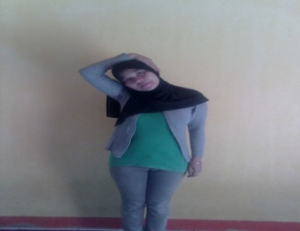  - Tekuk kepala ke samping, lalu tahan dengan tangan pada sisi yangsama dengan arah kepala. Tahan dengan hitungan 8-10, lalu bergantian dengan sisi lain  - Tautkan jari-jari kedua tangan dan angkat lurus ke atas kepala dengan posisi kedua kaki dibuka selebar bahu. Tahan dengan 8-10 hitungan. Rasakan tarikan bahu dan punggung  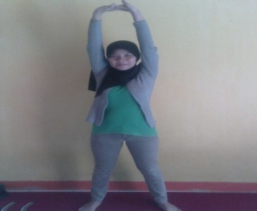  - Gerakan inti  - Lakukan gerakan seperti jalan ditempat dengan lambaian kedua tangan searah dengan sisi kaki yang diangkat. Lakukan perlahan dan hindari hentakan.  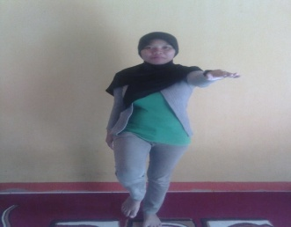  - Buka kedua tangan dengan jemari mengepal dan kaki dibuka selebar bahu. Kedua kepalan tangan bertemu dan ulangi gerakan semampunya sambil mengatur napas  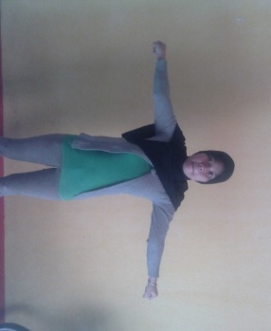  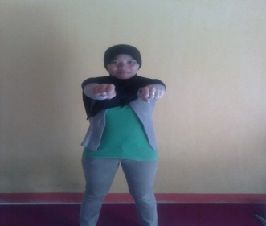  - Kedua kaki dibuka agak lebar lalu angkat tangan menyerong. Sisi kaki yang searah dengan tangan sedikit ditekuk.Tngan diletakkan dipinggang dan kepala searah dengan gerakan tangan. Tahan 8-10 hitungan lalu ganti dengan sisi lainnya  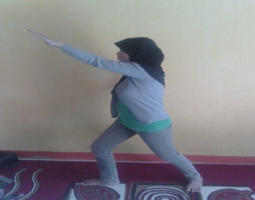  - Gerakan hampir sama dengan sebelumnya, tapi jari mengepal dan kedua tangan diangkat keatas. Lakukan bergantian secara perlahan dan semampunya  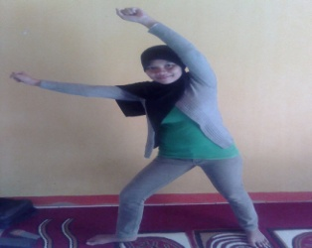  - Hampir sama dengan gerakan inti 1, tapi kaki dibuang ke samping.Kedua tangan dengan jemari mengepal ke arah yang berlawanan. Ulangi dengan sisi bergantian  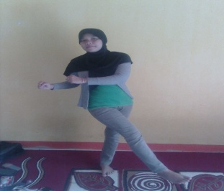  - Kedua kaki dibuka lebar dari bahu, satu lutut agak ditekuk dan tangan yang searah lutut di pinggang. Tangan sisi yang lain lurus kearah lutut yang ditekuk. Ulangi gerakan kearah sebaliknya dan lakukan semampunya.  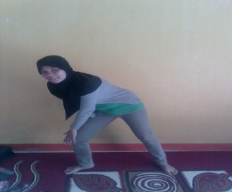  - Pendinginan  - Kedua kaki dibuka selebar bahu, lingkarkan satu tangan ke leher dan tahan dengan tangan lainnya. Hitungan 8-10 kali dan lakukan pada sisi lainnya  - Posisi tetap, tautkan kedua tangan lalu gerakkan kesamping dengan gerakan setengah putaran. Tahan 8-10 hitungan lalu arahkan tangan kesisi lainnya dan tahan dengan hitungan yang sama
Terminasi | - Evaluasi  - Tanyakan perasaan klien setelah melakukan senam  - Berikan pujian atas keberhasilan klien  - Rencana tindak lanjut  - Menganjurkan klien untuk melaksanakan senam hipertensi maksimal 30 menit seminggu tiga kali

Lampiran 7
LEMBAR WAWANCARA SESUDAH SENAM HIPERTENSI
Tekanan Darah Lansia dengan Hipertensi Sebelum dan Sesudah Senam Hipertensi di Wilayah Kerja Puskesmas Dinoyo
Hari/tanggal wawancara
Waktu wawancara
- Identitas Klien
Nama :
Umur :
Jenis Kelamin :
Pendidikan terakhir :
Pekerjaan :
Alamat :
- Pertanyaan sesudah senam hipertensi
- Apa yang bapak/ibu rasakan setelah melakukan latihan senam hipertensi tadi ? apakah ada perubahan dari sebelum melakukan senam hipertensi tadi ?
........................................................................................................................
........................................................................................................................
- Bagaimana maksud bapak/ibu tentang perubahan yang anda rasakan tersebut ?
.......................................................................................................................
........................................................................................................................
- Apakah bapak/ibu merasakan pusing,kaku pada tengkuk, tidak bisa tidur atau keluhan lain ?
........................................................................................................................
........................................................................................................................
- Apakah keluhan seperti pusing, kaku pada tengkuk, tidak bisa tidur berkurang setelah senam hipertensi ?
................................................................................................................................................................................................................................................
- Selama bapak/ibu melakukan senam hipertensi tadi apakah ada kesulitan ? Ada/tidak ?
........................................................................................................................
........................................................................................................................
- Apa kendala yang bapak/ibu temui saat melakukan senam hipertensi ? (bila malas melakukan, belum hafal gerakan)
........................................................................................................................
........................................................................................................................
- Mengapa bapak/ibu malas dalam melakukan senam hipertensi ?
........................................................................................................................
........................................................................................................................
- Bagaimana agar ibu/bapak tidak malas melakukan senam hipertensi ?
........................................................................................................................
........................................................................................................................
- Mengapa bapak/ibu belum hafal gerakan senam hipertensi ?
........................................................................................................................
........................................................................................................................
- Bagaimana cara yang bapak/ibu harapkan agar bapak/ibu lebih mudah menghafal gerakan senam hipertensi ?
........................................................................................................................
........................................................................................................................

Lampiran 8
LEMBAR OBSERVASI GERAKAN SENAM HIPERTENSI

Pertemuan  Hari/tanggal/  waktu | Gerakan | Kategori |  | Keterangan
 |  | Ya | Tidak
Pemanasan
- Tekuk kepala ke samping, lalu tahan dengan tangan pada sisi yangsama dengan arah kepala. Tahan dengan hitungan 8-10, lalu bergantian dengan sisi lain
- Tautkan jari-jari kedua tangan dan angkat lurus ke atas kepala dengan posisi kedua kaki dibuka selebar bahu. Tahan dengan 8-10 hitungan. Rasakan tarikan bahu dan punggung
Gerakan inti
- Lakukan gerakan seperti jalan ditempat dengan lambaian kedua tangan searah dengan sisi kaki yang diangkat. Lakukan perlahan dan hindari hentakan
- Buka kedua tangan dengan jemari mengepal dan kaki dibuka selebar bahu. Kedua kepalan tangan bertemu dan ulangi gerakan semampunya sambil mengatur napas
- Kedua kaki dibuka agak lebar lalu angkat tangan menyerong. Sisi kaki yang searah dengan tangan sedikit ditekuk.Tngan diletakkan dipinggang dan kepala searah dengan gerakan tangan. Tahan 8-10 hitungan lalu ganti dengan sisi lainnya
- Gerakan hampir sama dengan sebelumnya, tapi jari mengepal dan kedua tangan diangkat keatas. Lakukan bergantian secara perlahan dan semampunya.
- Hampir sama dengan gerakan inti 1, tapi kaki dibuang kesamping.Kedua tangan dengan jemari mengepal ke arah yang berlawanan. Ulangi dengan sisi bergantian
- Kedua kaki dibuka lebar dari bahu, satu lutut agak ditekuk dan tangan yang searah lutut di pinggang. Tangan sisi yang lain lurus kearah lutut yang ditekuk. Ulangi gerakan kearah sebaliknya dan lakukan semampunya.
Pendinginan
- Kedua kaki dibuka selebar bahu, lingkarkan satu tangan ke leher dan tahan dengan tangan lainnya. Hitungan 8-10 kali dan lakukan pada sisi lainnya
- Posisi tetap, tautkan kedua tangan lalu gerakkan kesamping dengan gerakan setengah putaran. Tahan 8-10 hitungan lalu arahkan tangan kesisi lainnya dan tahan dengan hitungan yang sama.

Keterangan
- Jika pasien melakukan gerakan diberi tanda checklist (√)
- Hasil Ya : jika pasien melakukan sesuai SOP
- Hasil Tidak : jika pasien melakukan tidak sesuai SOP

Lampiran 9
SURAT PERIJINAN
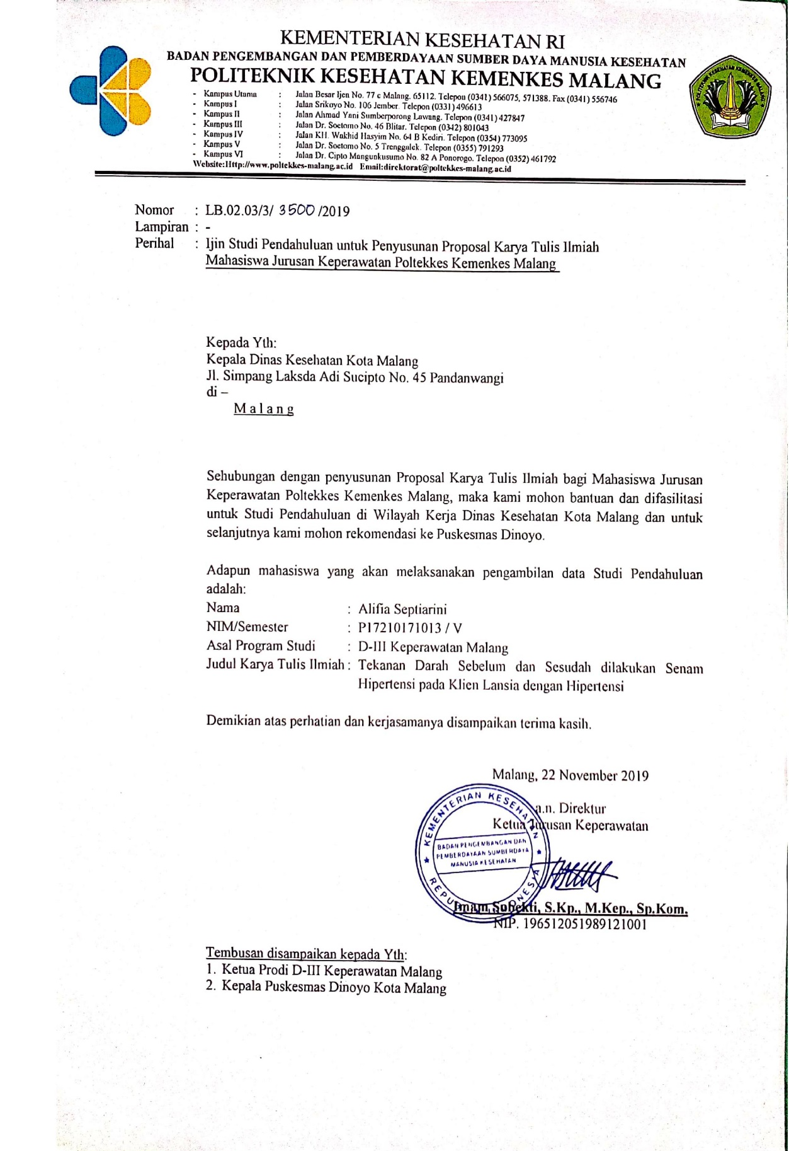
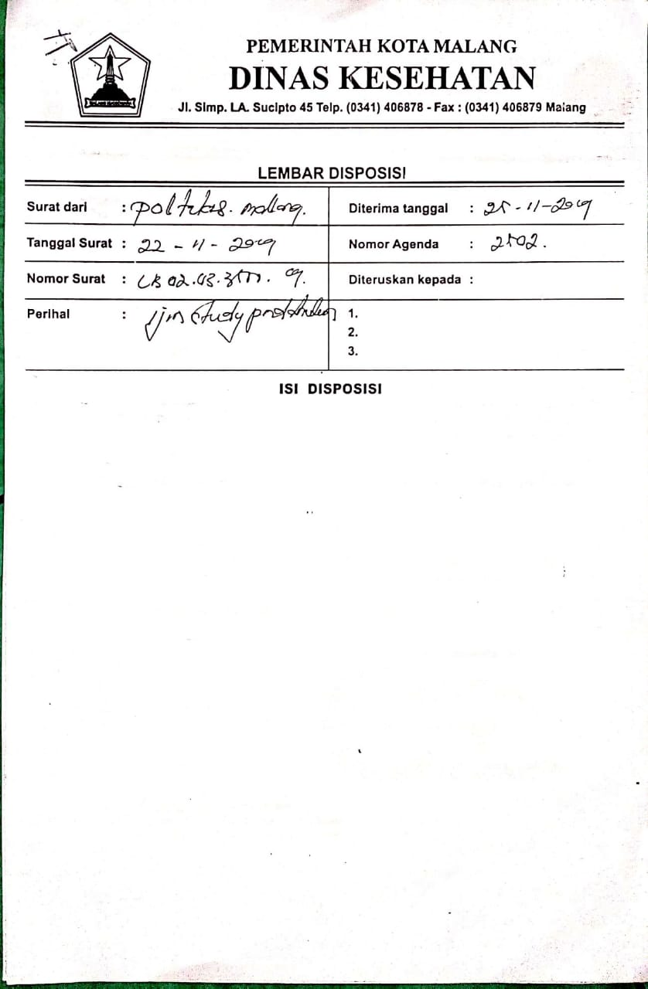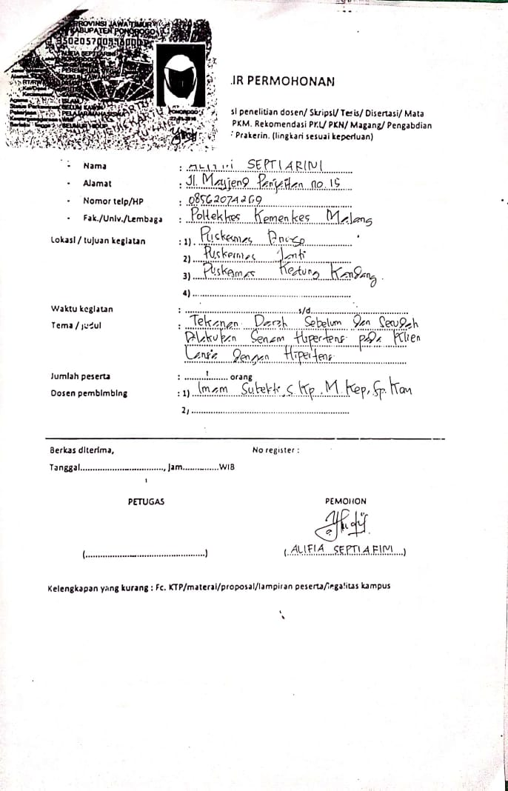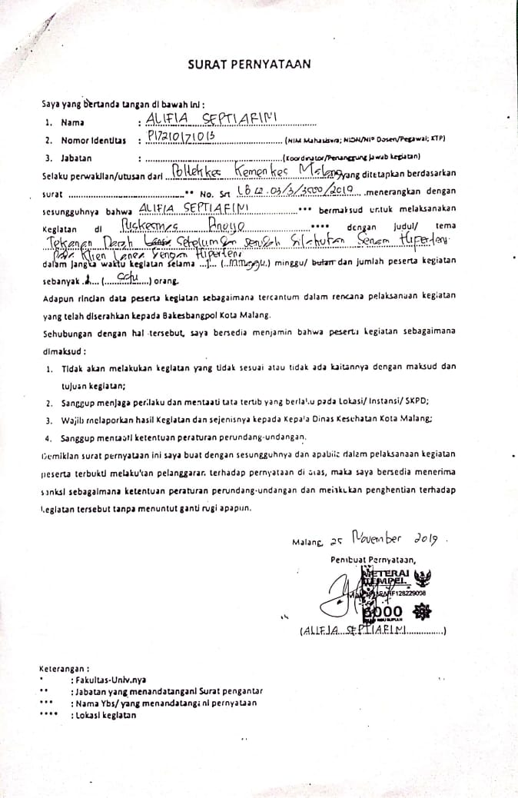

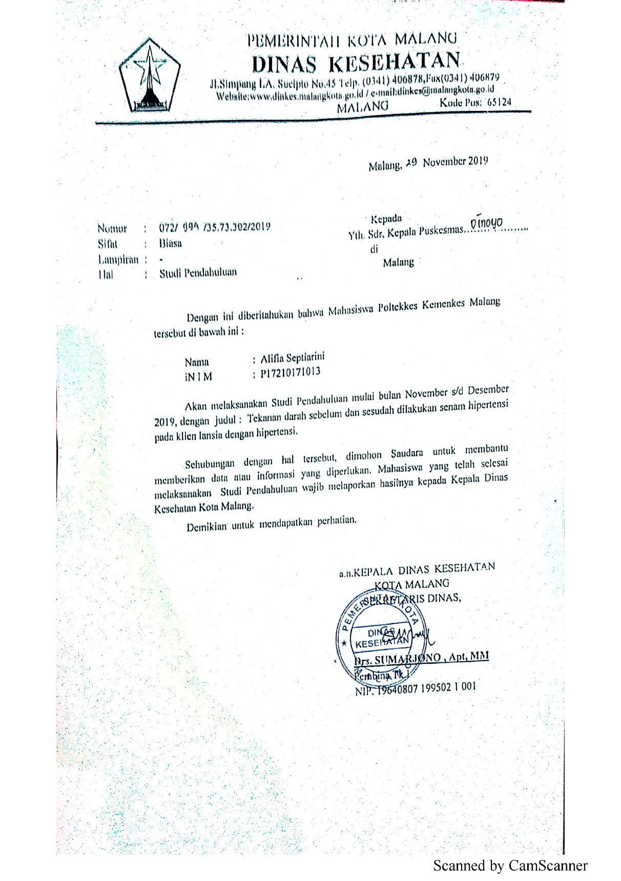

Lampiran 10
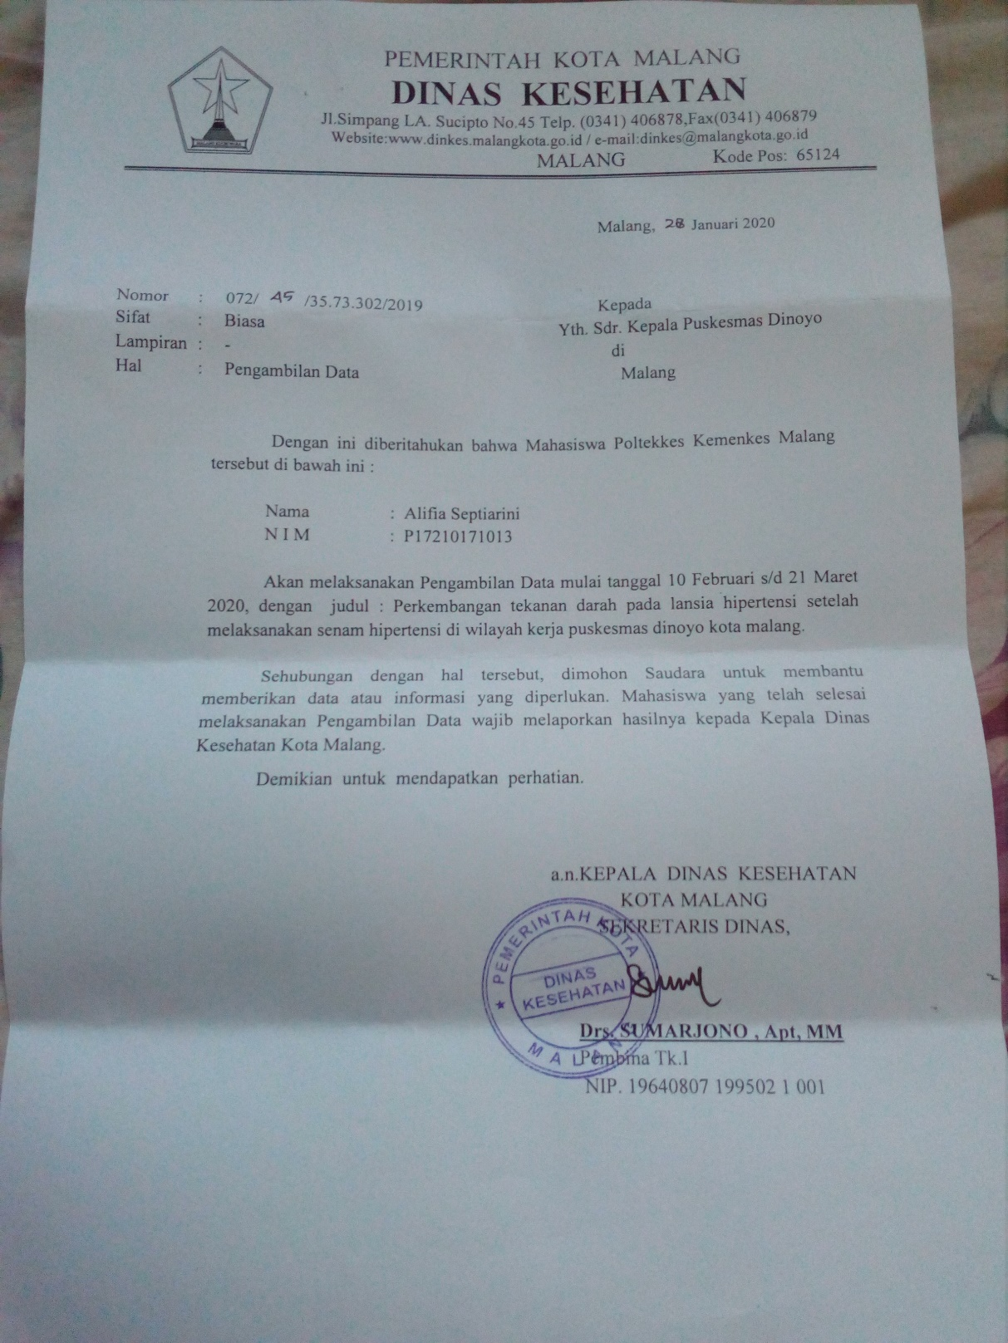

Lampiran 11
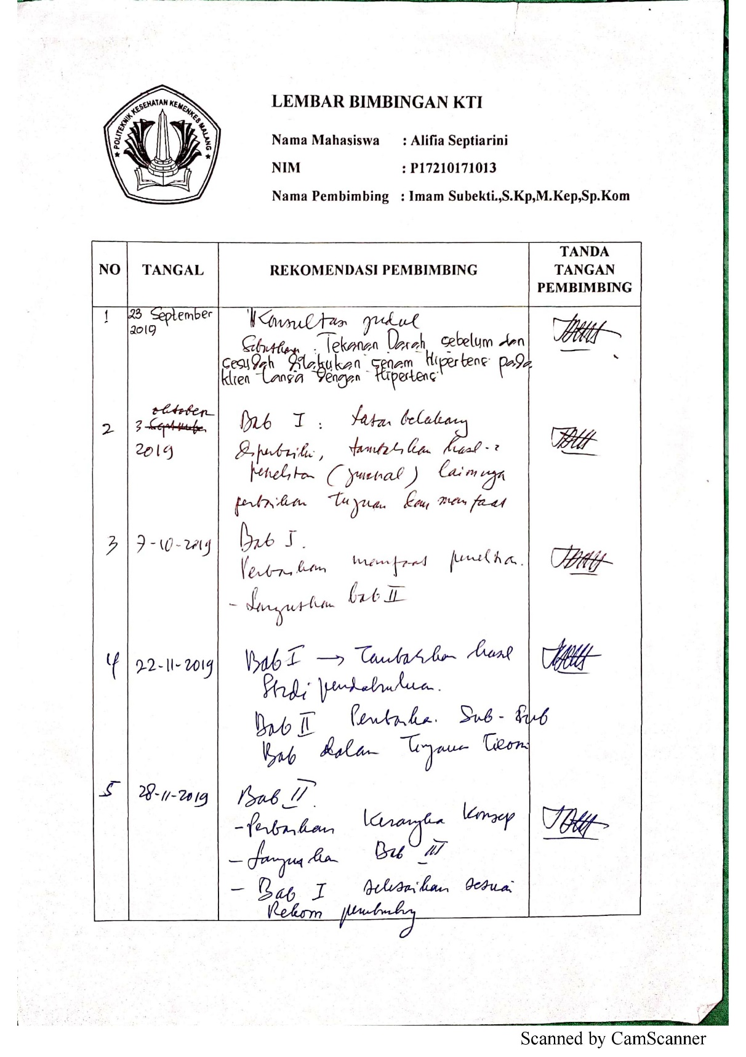

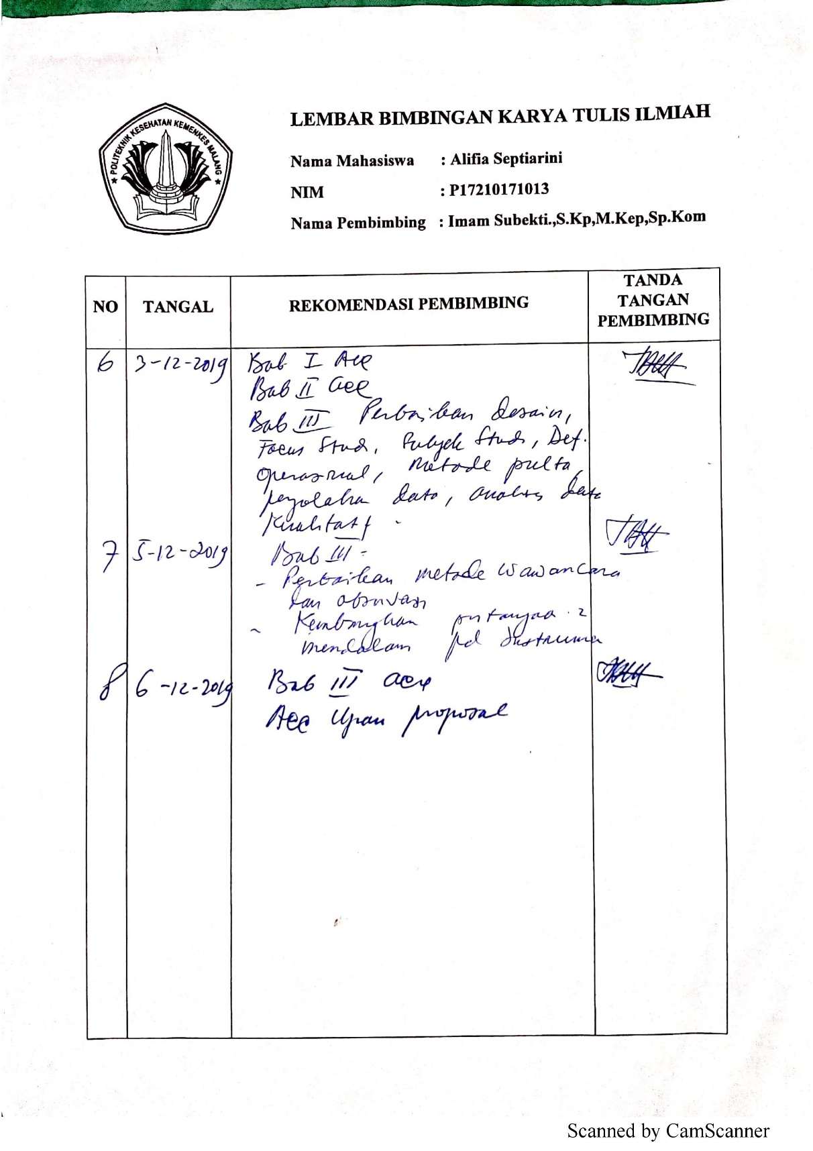

LEMBAR BIMBINGAN KARYA TULIS ILMIAH
Nama Mahasiswa : Alifia Septiarini
NIM : P17210171013
Nama Pembimbing : Imam Subekti, S.Kp, M.Kep., Sp.Kom

NO | TANGAL | REKOMENDASI PEMBIMBING | TANDA TANGAN PEMBIMBING
1.  2.  3.  4.  5. | 3 Juni 2020  5 Juni 2020  24 Juni 2020  3 Juli 2020  6 Juli 2020 | Konsultasi hasil penelitian Bab 4 dan Bab 5 KTI.  Rekomendasi : perbaikan pada sub judul gambaran subjek penelitian, fokus studi, data hasil  - Perbaikan redaksi dan penulisan  - Perbaikan pada pembahasan penulisan dan grafik  Perbaikan kesimpulan dan saran  ACC sidang hasil

